1.打开全国同等学力人员申请硕士学位全国统考系统后，点击左下角进入系统。
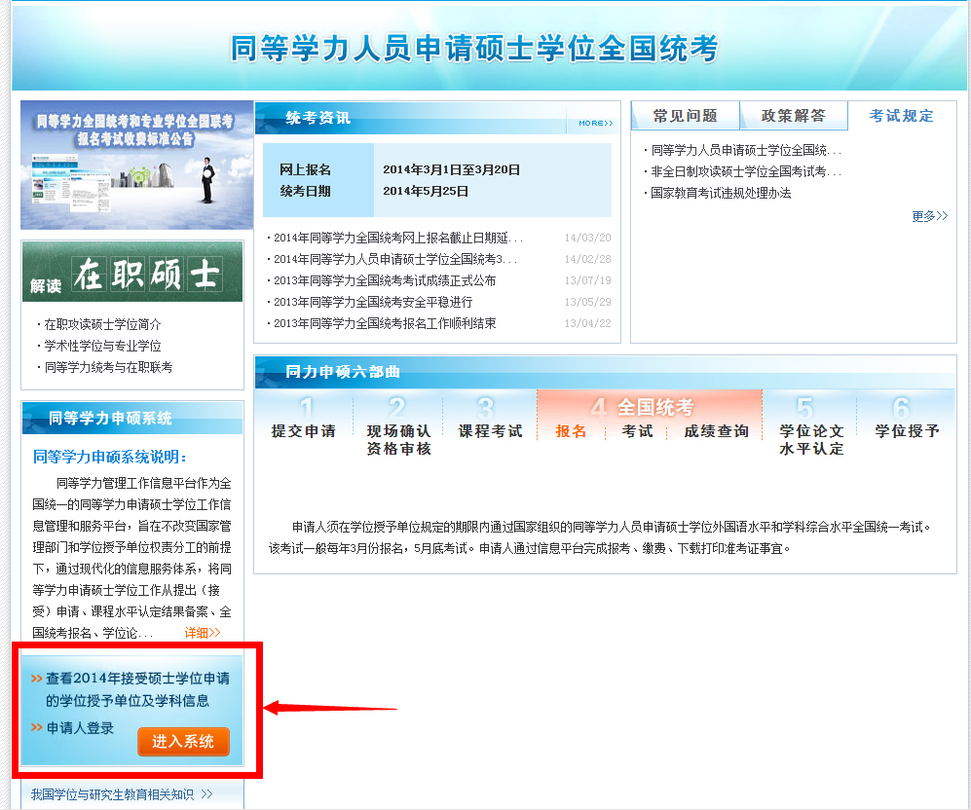
2.在登录界面处点击注册。
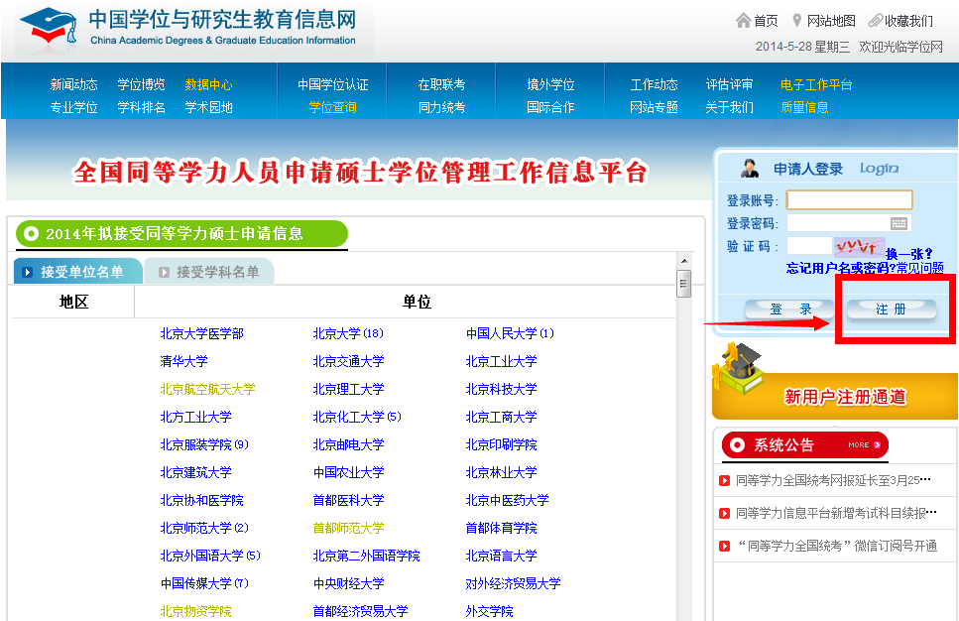
3．在注册界面完成相关信息。注意：因申请的账号需要电子邮箱进行激活，请在注册时使用正确的电子邮箱地址。填写完成后，点击“完成注册”并按要求激活账号。
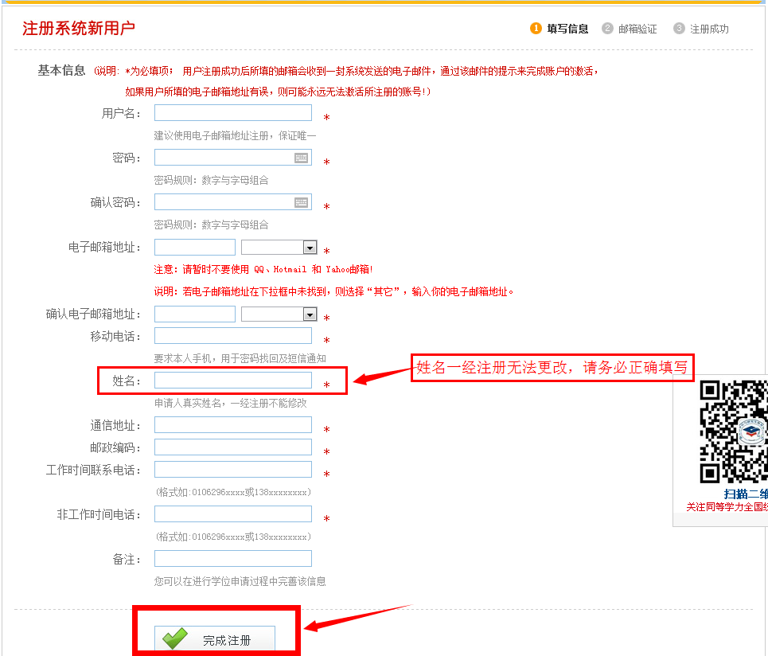
4．注册成功后，登陆信息平台，点击“进入系统”按钮。该操作系统分“学位申请”、“全国统考”、“成绩查询”等模块。进入“学位申请”模块，准确填写申请人相关的个人信息，完成“上传电子照片、填写基本信息、提交学位申请”三部分内容。
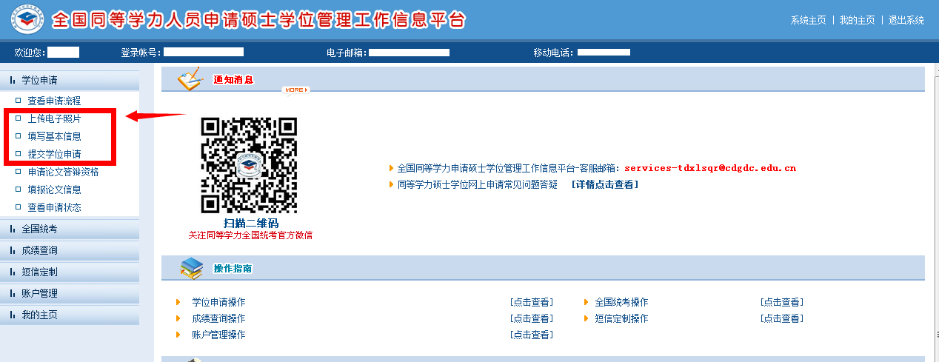

（1）上传电子照片：
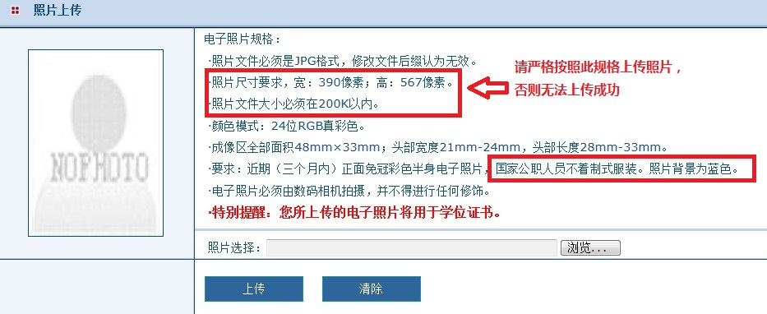

（2）填写基本信息。请严格按照示例格式填写。
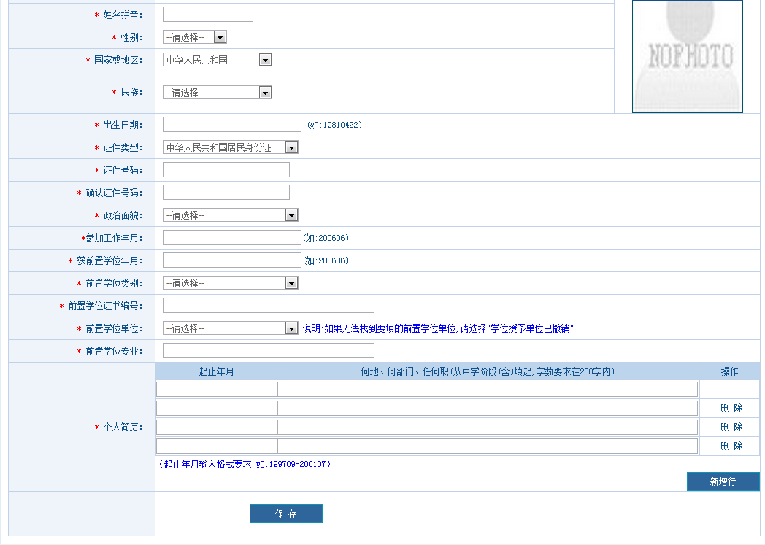
（3）提交学位申请：
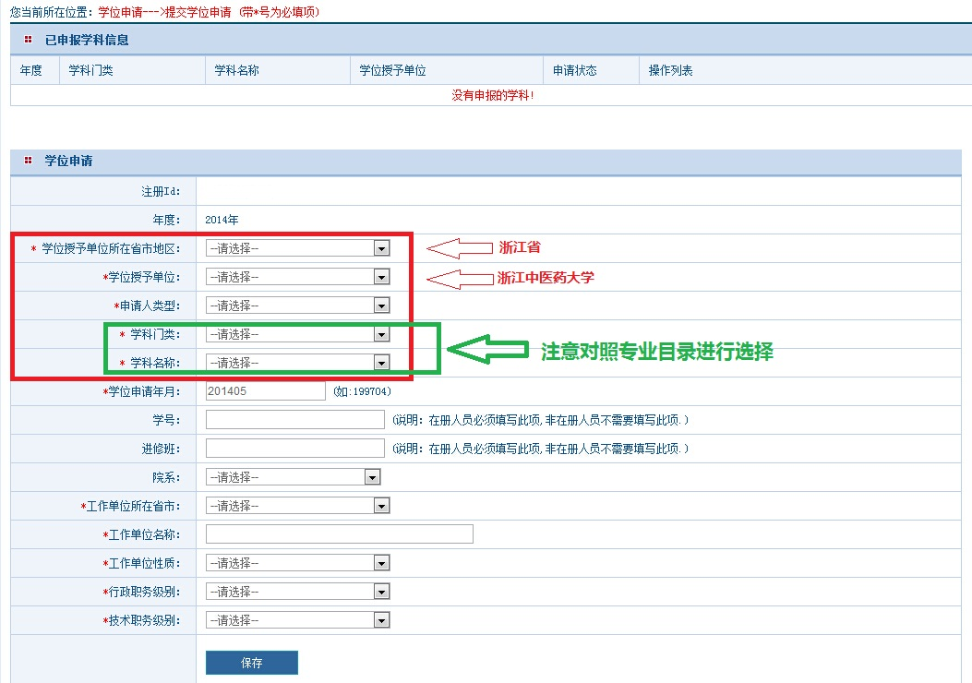

5.学位申请填写完毕后，点击“保存”。最后请务必点击右上角“提交申请”按钮提交学位申请，当申请状态变成绿色的“已提交”字样时，表明学位申请已成功提交，网上申请工作全部完成。


